分割文件，把鼠标键盘处理的函数定义放在mouse.c和keyboard.c中，声明放在bootpack.c中

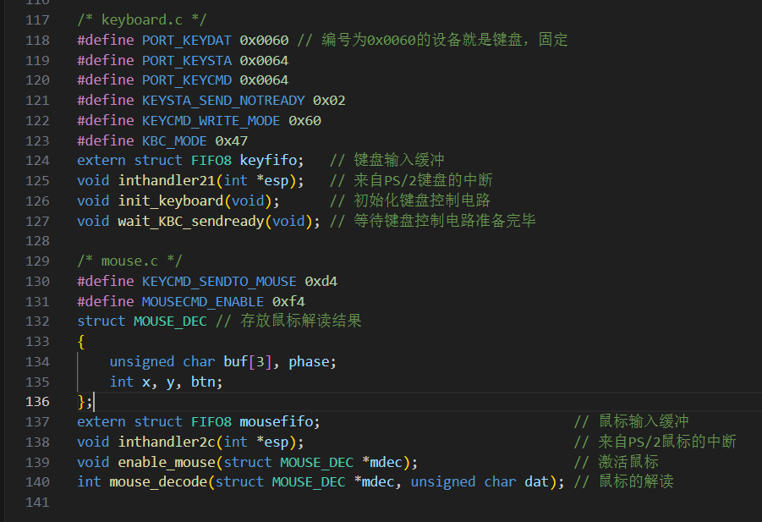

加入三个汇编的的函数，内存容量检查函数用汇编写是因为用C写，编译器会优化代码出现问题·

GLOBAL _load_cr0, _store_cr0

GLOBAL _memtest_sub

增加内存管理

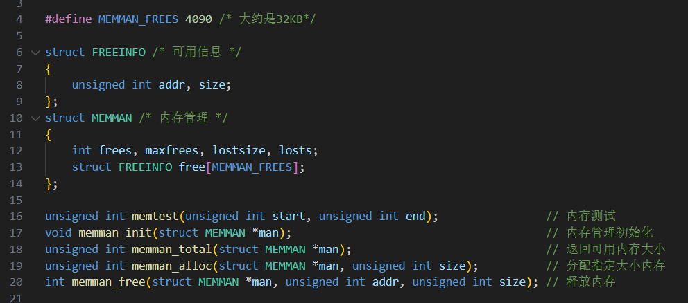

测试

